**以vue-router-example项目为例子**

当我们在开发环境上写完项目时，现在需要将项目放到服务器环境上。

也就是打包上线，怎么打包呢？

在package.json.

.....................

"dev": "webpack-dev-server --inline --progress --config build/webpack.dev.conf.js",

"start": "npm run dev",

"unit": "jest --config test/unit/jest.conf.js --coverage",

"e2e": "node test/e2e/runner.js",

"test": "npm run unit && npm run e2e",

"lint": "eslint --ext .js,.vue src test/unit test/e2e/specs",

**"build": "node build/build.js"**

...................

在命令行里运行**cnpm run build/** **npm run build** 来打包文件

项目里会生成dist文件夹

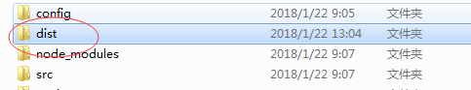

dist文件夹里有static文件夹和index页面



将dist文件夹放到服务器的根文件目录下

例子：将dist放在Apache的www目录下：

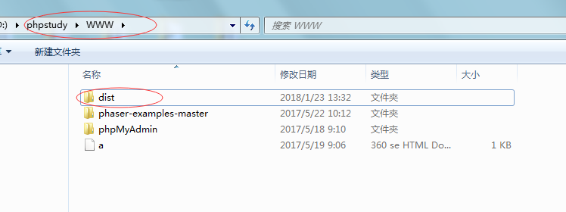

打开地址：

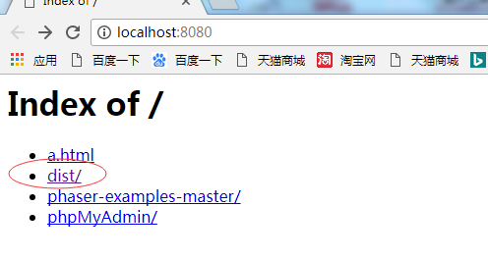

此时dist打开dist如下图没有任何显示

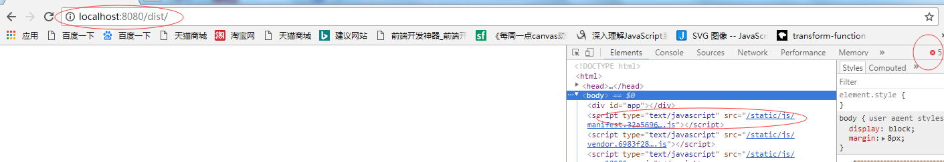**可以看到文件路径src='/static/js/.................'**

也就是**/**根路径下的**static**

而apache的根路径是www，所以方法一：

将dist文件夹里面的static文件和index页面直接放在www的根目录下

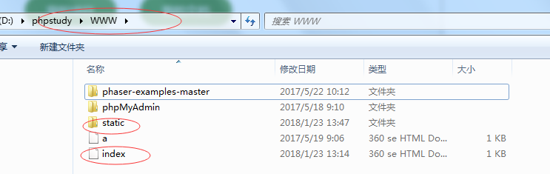

或者方法二（更改config下index.js的配置）

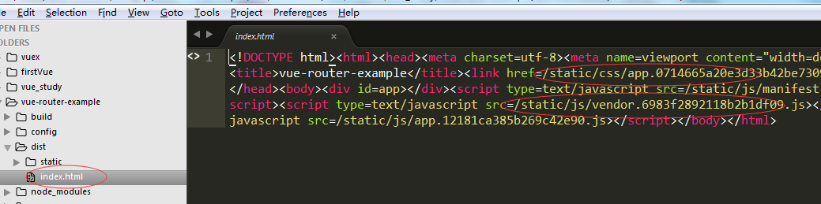

由上图可以看出在没有设置config下index.js的配置的时候，执行cnpm run dev 命令后生成的dist文件夹里的index页面所有的路径都是**/**根路径下的**static**开始

打开config下index.js：

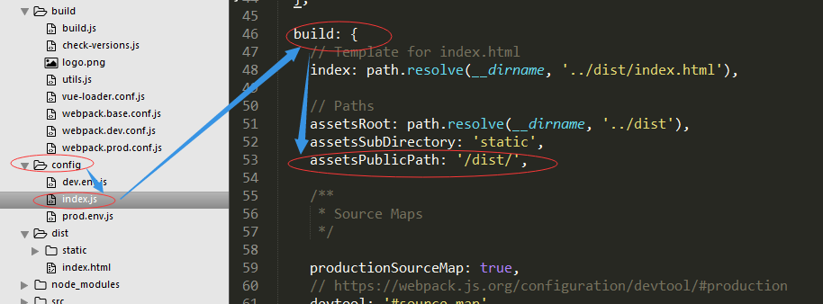

将build对象下的assetsPublicPath的公共路径改为'**/dist/**',再次用cnpm run build 打包文件并将dist放在www的根路径下。

这时dist里面的index页面默认的路径就是根路径下dist下的static

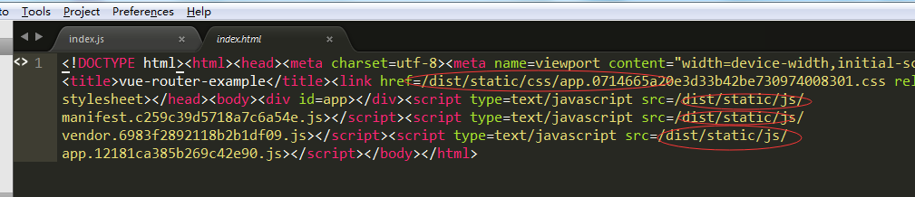

**上面解决了路径的问题下面就要解决apache环境下的配置问题**

由于此项目是一个单页应用，页面的跳转都由路由来控制，但是在apache环境下，apache是根据路径来找到相应的页面。而dist文件夹里面只有一个index页面，所有其它的页面都是通过访问index页面，由index的路由来控制。

所以为了访问其它页面不会出现下面这种情况

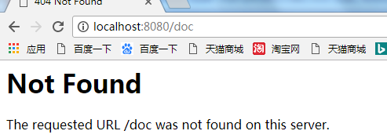

需要对Apache进行配置：

**1.打开apache 的配置文件httpd.conf,**

**放开（去掉#）LoadModule rewrite_module modules/mod_rewrite.so模块**

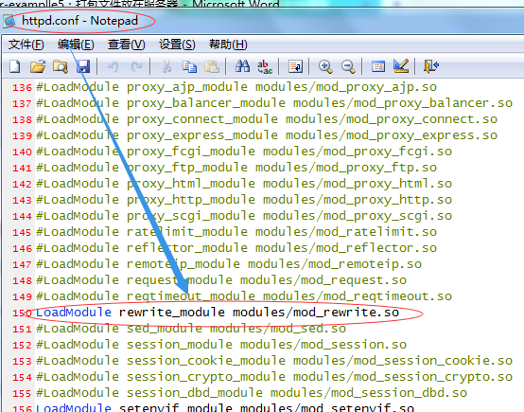

**2.搜索AllowOverride将它的值改为All(有两处)**

通常利用Apache的rewrite模块对 URL 进行重写的时候， rewrite规则会写在 .htaccess 文件里。但要使 apache 能够正常的读取.htaccess 文件的内容，就必须对.htaccess 所在目录进行配置

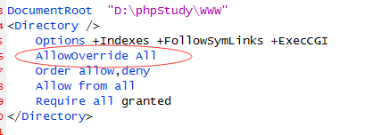

**3.将****.htaccess文件放在www目录下**

htaccess文件是Apache服务器中的一个配置文件，它负责相关目录下的网页配置。通过htaccess文件，可以帮我们实现:网页301重定向、自定义404错误页面、改变文件扩展名、允许/阻止特定的用户或者目录的访问、禁止目录列表、配置默认文档等功能。

.htaccess文件内容：

<IfModule mod_rewrite.c>

RewriteEngine On

RewriteBase /

RewriteRule ^index\.html$ - [L]

RewriteCond %{REQUEST_FILENAME} !-f

RewriteCond %{REQUEST_FILENAME} !-d

RewriteRule . /**dist**/index.html [L]

</IfModule>

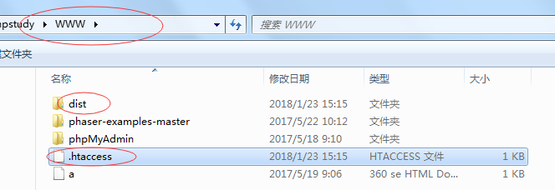

**更改好以后重启apache**

**上面三部的配置意思是只要访问的路径不存在都重定向到**. **/dist/index.html**

vue-router官方地址有关于.htaccess文件的内容

https://router.vuejs.org/zh-cn/essentials/history-mode.html